计算机图形学与游戏开发 · 2D 小组项目
Echo（回声）
项目准备说明
第 4 周课后作业 · 第 5 周实验课验收材料
组名 | Echo（回声）
成员 | 周凌锐、方俊
游戏方向 | 2D 俯视迷宫 · 黑暗中的声呐探索
引擎 / 版本 | Godot 4.7.2 stable official（ed1daf0bf）
入口场景 | res://scenes/Level01.tscn
提交日期 | 2026 年 10 月 21 日
全黑的洞穴里，你唯一的感官，是自己发出的回声。

本周做到哪一步
本周只做开发准备，不做完整原型。下面按作业四项内容依次给出：项目起始卡、核心循环草图、首个可玩目标草稿、工程检查与问题清单；末尾附第 4 周自检与 AI 使用记录。Echo 是一个学期的小组项目：本周只锁定“声呐探索”这条主线，战斗、道具、多关卡、Roguelike 等留给后续迭代，扩展位见 2.1。已有工程现场可打开、可运行：2 项自动化测试全部通过，逐项实测结果与实机截图见第 4 节。

1 项目起始卡
一句话概括：一款 2D 俯视迷宫游戏，画面全黑，玩家只能靠一次次声呐脉冲照亮周围，把“看见的一小块”拼成脑中的地图，走到出口。第 4 周把范围压到一张地图、一个机制（声呐）、一个出口——这是本周的起点，不是项目的终局。
项目 | 内容
组名 | Echo（回声）
成员与分工 | 周凌锐——实现：声呐与光照遮挡、玩家移动、关卡数据（现有工程由他搭起来）。  方俊——验证：跑测设计、遥测与统计、文档。  方向与答辩两人一起定；某一周谁多做一点，看当周的任务，互相补位。
游戏方向 | 2D 俯视迷宫 / 黑暗中的声呐探索。以“感知受限”为核心，先做探索，再往上叠加。
目标玩家 | 喜欢“慢慢摸清一张地图”的探索型玩家；也能被没玩过恐怖游戏、但愿意接受一阵紧张感的人接受。当前假设单局 3–5 分钟，适合课间来一局——这个时长随关卡与系统变化再调。
目标体验 | 全黑里“看不见，但听得见”。每次发声都是一次有代价的赌注：照亮得越多，越要记住；一局结束时，玩家能在脑子里画出走过的那条路——从开局的慌乱，过渡到“心里有图”的掌控感。这条体验贯穿整个学期；“紧张”的来源可以随系统扩展，从黑暗扩展到敌人与资源。
核心行动 | 走（移动）、听（发声呐）、记（把回声的形状并进脑内地图）。这三个动词是主线；后面加战斗或道具，也是挂在这条主线上的新动词。
表 1 项目起始卡
2 核心循环草图
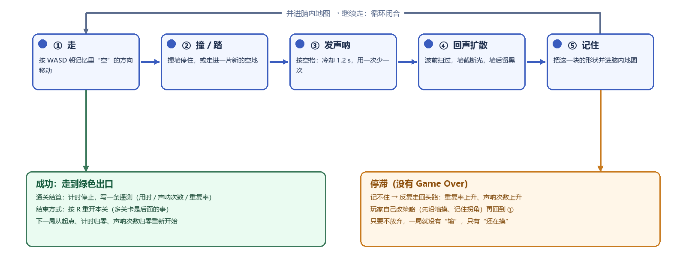
图 1 核心循环：走进未知 → 撞或踏 → 决定发不发声呐 → 回声扩散 → 记住并修正脑内地图；后续系统的挂点见 2.1
这张图画的是玩家在一局里反复做的一件事，不是“开始菜单—游戏—结束”的页面流程。
· 五步首尾相接：走 → 撞或踏 → 发声呐 → 回声扩散 → 记住，再回到走。每一步的输出都是下一步的输入。
· 张力在 ③ 与 ④ 之间：声呐是唯一能一次扩大一大片信息的动作（常亮光圈只照得到脚下一小圈），但有 1.2 秒冷却；冷却期间玩家仍在黑暗里移动。“什么时候按”因此成为一个真实的决策，而不是无脑连按。
· 成功路径：走到出口 → 计时停止、写一条遥测 → 按 R 重开本关，循环从 ① 重新开始。（“出口接下一张图”是多关卡要做的事，现在只有一张图。）
· 停滞路径：我们刻意没有做死亡。迷路只会让重复率和声呐次数上升，玩家自己改策略（先沿墙摸、记住拐角）再回到 ①。失败是“还在摸”，不是“输了”。
· 这条循环是否成立，看一个信号：如果玩家在 ④ 之后走法没有任何改变，说明回声没有进入决策，循环就是断的。
2.1 这条循环预留给后续系统的地方
这是学期的项目，不是一周的作业。所以循环图里只固定“走—听—记”这条主线；战斗、道具、多关卡、Roguelike 都不需要推翻它，而是挂在某一步上。下表只记“改动会落在哪、要等什么前提”，先做什么、什么时候做，按课程进度再定。
后续可选系统 | 接在循环的哪一步 | 会带来什么变化 | 加入的前提
敌人（能听见声呐的敌人） | ④ 之后：发声 = 暴露位置 | 声呐从纯帮助变成有代价的选择 | 这一轮的判据跑完、光源本身没问题之后
道具（声呐增程 / 静音 / 照明弹） | ③：发声方式多了一种选择 | 同一局面出现多种解法 | 敌人稳定、发声已有代价之后
战斗 | ① / ②：移动与碰撞之外的新动词 | 风险从“迷路”变成“被追上” | 看前两项的结论再定，不预先承诺
多关卡与难度曲线 | 成功分支：出口之后接下一关 | “一局”变成为“一轮”的一部分 | 单关体验稳定、出口与重开流程顺了之后
Roguelike 结构（随机地图、词条、局内成长） | 在最外面再包一层 | 重复可玩性 | 多关卡与难度曲线跑顺之后
表 2 扩展位：主线不变，新系统往上挂
一句话：先加什么、后加什么，跟着课程进度定；这张表只保证一件事——不管最后做到哪一步，现有工程都不需要推倒重来。
3 首个可玩目标草稿
3.1 我们最不确定的那个假设
不是“技术能不能做出声呐”——那已经能跑了。真正不确定的是：
1.2 秒冷却 + 约 650 px 的可见半径，能不能让玩家在 5 分钟内建立起足够的地图记忆，而不是被黑暗逼成乱按空格？
如果这个假设不成立，后面加敌人、加关卡、加道具，都是在错的地基上堆东西。所以这一轮只验它——验完再往上加。
3.2 最少需要哪些内容才能验证（现已全部具备）
最小内容 | 当前状态 | 在哪
一张可走的迷宫 | 30×16 格，ASCII 驱动，改一行字符串即改关卡 | scripts/level.gd → MAP
一次声呐 | 冷却 1.2 s；脉冲 1.05 s，半径最大约 830 px（0.6 s 时约 650 px）；被墙截断 | scripts/player.gd、sonar.gd
一个出口与通关判定 | 绿色菱形 + Area2D 触发 | scripts/level.gd → _add_goal()
一局的数据 | 用时、声呐次数、走过格子数、重复率 | autoload/game_log.gd
一局结束后的回看 | Tab 打开最近 10 局均值面板 | scripts/hud.gd
表 3 验证这个假设所需的最小内容，全部已在工程内
3.3 玩家能做的操作 / 能观察到的反馈
操作：WASD 或方向键移动；空格发声呐；R 重开本关；Tab 打开数据面板。
反馈：一圈波纹从玩家身上扩散出去，被墙截断，墙后保持黑色投影；脉冲在 1.05 秒内衰减到 0，画面退回全黑；HUD 实时显示用时与声呐次数；出口在黑暗里是一盏绿色弱光。
3.4 一次尝试怎样结束或重置
· 成功结束：走进出口 → 计时停止 → 写一条遥测 → HUD 提示“通关！[R] 重开”。
· 主动重置：按 R 重载当前场景，回到起点，计时与声呐次数归零，上一局的数据留在文件里。
· 被动结束：本版没有失败和死亡。一局只会有“通关”和“还没通关”两种状态。
3.5 如何判断目标完成（下周照这张表跑）
指标 | 判据 | 数据来源
通关率 | 3 名没玩过的人 × 各 3 局，≥ 8/9 通关 | GameLog 记录 reason = win
单局用时 | 平均 ≤ 180 s（上限 5 分钟） | duration_s
重复率 | 平均 ≤ 35%；高于此说明在乱撞，不是在探索 | revisit_ratio
声呐效率 | 平均 ≤ 12 次/局 | sonar_presses
主观回忆 | 3/3 能口述“从起点到出口怎么走” | 跑测后当场提问
反例判据 | 若 2 人以上在 30 秒内连按到冷却上限、且重复率 > 50%，判定为“只有焦虑、没有探索”，本轮目标不通过 | 遥测 + 现场观察
表 4 第 4 周目标的完成判据（每一轮的目标会换判据，这不是项目的最终验收标准）
本轮负责人：周凌锐维护参数与工程，方俊组织跑测并对“假设成立/不成立”下结论。
4 工程检查与问题清单
4.1 工程信息
· 引擎版本：Godot 4.7.2 stable official（build ed1daf0bf），Windows 64 位。
· 打开方式：编辑器里“导入”并选择 project.godot；或命令行 Godot_v4.7.2-stable_win64.exe --path <工程目录>。
· 入口场景：res://scenes/Level01.tscn（已写入 project.godot 的 run/main_scene，按 F5 直接进关）。
· 工程名：Echo Location；两个 autoload：Boot（代码内注册输入映射）、GameLog（遥测）。
· 资源：游戏本体零图片资源，光斑贴图由 scripts/light_factory.gd 运行时用渐变生成；_verify/ 里只有验证截图。
4.2 实测结果（本机，2026-10-21）
检查项 | 方法 | 结果
1 打开与导入 | Godot --headless --quit 全量导入 | 无脚本报错，导入通过
2 通关链路 | tools/test_win.gd 把玩家瞬移到出口 | PASS，GameLog.last_reason = “win”，并写出一条记录
3 移动与碰撞 | tools/smoke.gd 按住右键 1.0 s | 右移 235.0 px（速度 235 px/s）；顶墙后停在 x = 247，墙面 256，未穿墙
4 声呐冷却 | 同上 | 按 1 次计数为 1；冷却内再按仍为 1；1.5 s 后按变 2
5 脉冲归零 | tools/capture.gd 采样 energy 与 scale | 2.188 → 1.065 → 0.000，active 变 false，无残留光斑
6 遮挡正确性 | 截图像素采样，取与玩家几乎同一距离的两点 | 墙上方 53.7/255，被墙挡住的同距离点 4.7/255 —— 墙后确实有投影
7 遥测落盘 | 跑一局后检查 user:// 目录 | %APPDATA%\Godot\app_userdata\Echo Location\runs.json 已生成，内容为一条 win 记录
8 画面明暗 | 5 张截图逐张统计均值 | 暗场 8.8 → 声呐后 25.6 → 归零后 8.8，亮度完全回到基线
表 5 工程实测结果；其中第 2–5 项由自动化测试覆盖，截图脚本亦可复现（命令见 6.3）
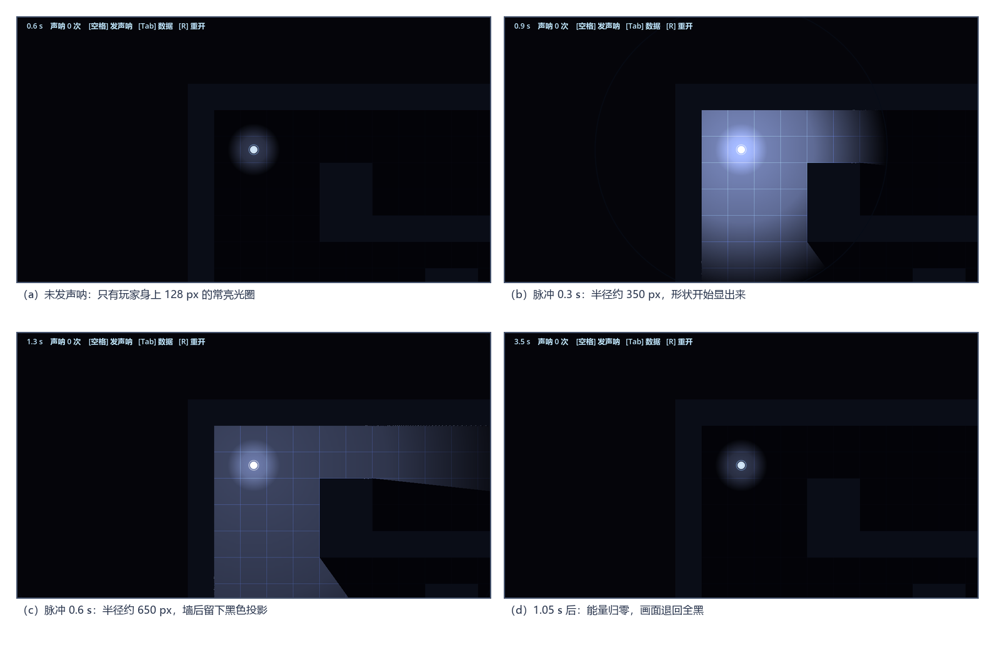
图 2 实机画面：同一局里四个时刻（1152×648，Vulkan Forward+）
4.3 已实现 / 未实现（如实标注）
已实现：
ASCII 地图自动生成碰撞体与光照遮挡体、玩家移动与碰撞、声呐脉冲与淡出、出口判定、单局遥测与均值面板、重开本关。
未实现：
敌人与听觉 AI、多关卡切换、音效与音乐、存档与设置菜单、手柄支持、移动端适配、正式美术素材。这些都不在第 4 周要求内，也没有假装完成；后续按 2.1 的扩展位逐步加入。
4.4 问题清单（最希望老师或助教帮我们判断的）
Q1 墙面自己不发亮。用 PointLight2D + LightOccluder2D 时，墙的可见多边形与遮挡体重合，光被自己的遮挡体挡掉，截图里墙始终是暗的。这是 Godot 的正常表现吗？该给墙单独加一盏不投影的补光，还是这反而破坏了“只看见能看见的”？
Q2 声呐用缩放贴图实现。光半径随 texture_scale 非线性增长。要做“物理正确”的距离衰减，值得改成 shader 吗，还是保持现在的观感优先？
Q3 “重复率”能代表迷路吗？我们定义为 1 − 去重格数 / 采样数。有没有更贴切的指标，例如路径长度 ÷ 最短路径长度？
Q4 全黑阈值怎么定？CanvasModulate 现在是 0.05。如果现场多数人 10 秒内就想放弃，应该整体调亮，还是保持黑暗、只靠常亮光圈补救？
Q5 本周的验收范围。工程已经能跑，但作业只要求开发准备。现场是演示现有垂直切片，还是只做环境与循环讲解、把玩法留到下周？
5 过程记录
5.1 第 4 周自检与修改
发现 | 证据 | 处理
README 原写“截图与 runs.json 未在本机验证” | 实跑后 %APPDATA%\...\runs.json 生成；5 张截图全部落地 | 把结论改为“已验证”，并把复现命令写进 README
第一版冒烟测试按“帧数”计时，输出“60 帧只走了 94 px” | 94 px ÷ 0.4 s ≈ 235 px/s，正好等于常量 SPEED | 判定为测试量纲错误，不是游戏错误；改为按真实时间卡点后 PASS
担心脉冲结束会残留光斑 | 归零后截图均值 8.8，与初始暗场完全一致 | 确认无残留，写入表 5 第 5、8 项
表 6 本周自检记录（老师与助教的现场反馈，验收后补录于本节末）
5.2 AI 使用记录：建议 → 核验 → 取舍
本工程的脚手架与部分脚本由 AI 编码助手（DeepSeek Harness 中的 agent）协助完成。下面三条是本周与当前任务直接相关的记录，保留它的建议、我们的核验过程，以及最终取舍。
第 1 条 采纳
建议：关卡用 ASCII 字符串驱动，碰撞体、光照遮挡体、可见多边形由同一份数据生成。
核验：读 level.gd 确认 _add_wall() 里三者用的是同一个 size 与 pts；再改一行 MAP 重新跑，三者仍对齐。
取舍：全盘采纳。改关卡只改字符串，答辩时也好讲“数据驱动”。
第 2 条 改了再用
建议：AI 写的第一版冒烟测试用帧数卡点（第 60 帧检查位移）。
核验：headless 下渲染帧远多于物理帧，出现“移动 94 px”的 FAIL。我们把位移除以实际耗时，得到 235 px/s，恰好等于常量 SPEED，判定是测试量纲错，游戏本身没问题。
取舍：保留测试骨架，计时改成真实时间后 PASS。结论：AI 写的测试同样要用量纲自洽反查一遍。
第 3 条 否决
建议：把“会听见声呐的敌人”作为首个可玩目标，理由是声呐会从纯帮助变成有代价的选择。
核验：对照作业要求，本周只要开发准备；再看验证逻辑——加入敌人后，“声呐参数是否撑得起体验”会和“敌人是否可怕”混在一起，两个变量同时动，跑测无法归因。
取舍：本周不做，排进后续迭代——等这一轮的判据跑完再说（见 2.1 的扩展位表）。表 4 的判据也因此只围绕单人探索设计。

6 附录
6.1 运行步骤
1. 安装 Godot 4.7.2 stable（Windows 64 位）。
2. 在编辑器里导入 echo/project.godot，按 F5；或命令行 --path echo。
3. 操作：WASD 移动，空格发声呐（冷却 1.2 s），Tab 数据面板，R 重开。
6.2 工程文件结构
文件 | 作用
project.godot | 工程配置：主场景、两个 autoload
autoload/boot.gd | 代码内注册输入映射（不依赖编辑器 Input Map）
autoload/game_log.gd | 遥测：记录每局、算均值、存 user://runs.json
scripts/player.gd | 移动、发声呐、通关
scripts/sonar.gd | 声呐脉冲：光扩散 + 波纹淡出
scripts/level.gd | ASCII 地图 → 墙 / 遮挡体 / 出口
scripts/light_factory.gd | 运行时生成径向渐变贴图（零图片资源）
scripts/grid.gd | 地面网格，只在被照亮时可见
scripts/hud.gd | 状态行 + Tab 数据面板
scenes/Player.tscn | 玩家：碰撞体 / 常亮光 / 声呐光 / 相机
scenes/Level01.tscn | 关卡：CanvasModulate（黑暗）+ 墙容器 + 玩家 + HUD
tools/capture.gd | 离屏截图（生成第 4.2 节的 5 张图）
tools/test_win.gd | 通关链路测试
tools/smoke.gd | 移动 / 碰撞 / 声呐冷却冒烟测试
表 7 工程结构
6.3 验证怎么复现
Godot_v4.7.2-stable_win64_console.exe --headless --path <工程目录> --script res://tools/test_win.gd
Godot_v4.7.2-stable_win64_console.exe --headless --path <工程目录> --script res://tools/smoke.gd
Godot_v4.7.2-stable_win64_console.exe --path <工程目录> --script res://tools/capture.gd
6.4 未验证声明
真人体感还没有测过——目前没有第三个人玩过这张图。音效缺失。本文的结论全部来自本机自动化测试、截图与像素统计，不等于玩家体验；下一次跑测正是为了补上这一块。
附录 A 对照作业检查项自查
检查项 | 本说明里的回答
项目是否清楚 | 第 1 节：为谁设计、希望形成什么体验、玩家反复做什么，一页之内可读完；第 4 周范围限定为一张图、一个机制、一个出口。
循环是否成立 | 第 2 节：五步首尾相接，成功与停滞两条出路都画在图上，并给出“循环断了”的判据。
目标是否可验证 | 第 3 节：一个假设、最小内容清单、可量化判据、反例判据、负责人。
工程是否就绪 | 第 4 节：版本、打开方式、入口场景，8 项实测（含 2 项自动化测试），未实现内容如实标注。
成员是否参与 | 第 1 节分工与第 5 节过程记录：谁做了什么、AI 建议怎么被核验，都写清楚了。
表 8 按作业给出的五个检查项自查

